**SOLICITO: Adjudicación de una hectárea de terreno agrícola para el SIDESP base del IESTP “MARCO” 2024**

**Mg. ELSA LUISA AQUINO CORDOVA**

**DIRECTORA GENERAL DEL IESTP “MARCO”**

**Yo, PERCY EDGAR ROJAS HUANQUI** identificado con **DNI N° 23271260**, con domicilio en el Jr: Los Álamos Mz B – Lte 3 de la Urb. El Bosque de Palian-Huancayo, en calidad de Secretario General del SIDESP BASE MARCO, del Instituto de Educación Superior Tecnológico Publico “Marco” del distrito de Marco, Provincia de Jauja, me presento ante su despacho y digo:

Que, por acuerdo general de los trabajadores de la institución **SOLICITO LA ADJUDICACIÓN DE UNA HECTÁREA DE TERRENO AGRÍCOLA PARA EL SIDESP** **BASE DEL IESTP “MARCO”** para realizar algunas actividades durante el presente año de acuerdo a las necesidades de los trabajadores de nuestra institución.

POR LO EXPUESTO:

Solicito acceder a mi petición por ser justicia que espero alcanzar.

Marco, 06 de junio del 2024

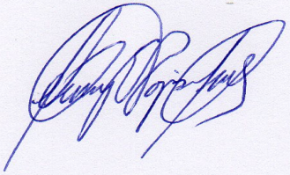

Prof. Percy Edgar Rojas Huanqui

DNI N° 23271260